Методическая разработка

Обрезкова Анна Витальевна,
учитель истории и обществознания МБОУ «Средняя
общеобразовательная школа № 10 с углубленным изучением отдельных предметов» г. Калуги, Калужская область

Авторская методическая разработка «Приёмы формирования проектной деятельности в работе учителя истории».

Расскажи – и я забуду,
Покажи – я и запомню,
Дай попробовать – и я пойму.
Конфуций
Последние изменения в обществе показывают, что необходимо развивать образование с учетом индивидуального подхода развития личности, учитывая при этом творческую инициативу и выработку самостоятельной деятельности в информационном пространстве. Формирование таких компетенций невозможно без реализации проектной деятельности. В современном образовании метод проектов является одним из личностно – ориентированных технологий обучения, сочетающий в себе проблемный подход, исследовательские, поисковые методики. Государственная поддержка научных разработок, исследований, проектов - один из важнейших приоритетов на федеральном уровне в РФ. ФЗ «Об образовании РФ» № 273 включает в себя положения, касающиеся учебно – исследовательской и проектной деятельности обучающихся. Статьи 34, 50, 77 закона гласят о том, что обучающиеся имеют право выбирать направления деятельности, методы и средства проектной деятельности. Также учебно – исследовательская и проектная деятельность является обязательной, т.к. она способствует повышению качества образования, развитию персональных компетенций обучающихся, их успешной социализации. Иными словами, в процессе реализации проектной деятельности развиваются навыки, востребованные в современном мире: Hard Skills – жесткие навыки (инструментальные, специальные) и Soft Skills – мягкие навыки (общие).
Актуальность методической разработки определяется ФГОС и ФЗ «Об образовании РФ» № 273, которые определяют проектную деятельность как способ приобретения знаний и умений в процессе самостоятельного планирования и выполнения практических заданий, необходимых для успешной социализации.
В своей практической деятельности при создании проектов, я столкнулась с рядом проблем у обучающихся: 1) отсутствие чёткого понимания темы и структуры проекта; 2) неумение грамотно выражать мысли и оформлять текст; 3) проблемы с организацией материала и его определением, особенно в такой части как введение и заключение.
Цель методической разработки: создать необходимые условия в образовательном процессе, способствующие формированию и развитию навыков проектной деятельности.
Задачи:
- изучить методическую литературу по данной теме;
- создать условия для формирования навыков проектной деятельности;
- внедрить в работу методы и приёмы, направленные на формирование навыков проектной деятельности.
В 2020-2021 гг. во всех школах РФ появился новый предмет «Проектная деятельность», существующий по сей день. Обучающиеся должны в творческой форме исследовать разные сферы жизни общества и создавать продукты, отвечающие духу времени и собственным представлениям о полезности. Задача сопровождающего учителя – научить школьников критически мыслить, ставить цели, обосновывать свою точку зрения и собирать доказательную базу. А также находить практическое применение своим идеям. В 2021 - 2022 гг. учебном году, мною проводился мониторинг, в котором принимали участие 30 обучающихся школы. Суть мониторинга выявить, какие проблемы возникают у обучающихся при создании проекта. Результаты оказались следующими: 30 % смогли выстроить структуру проекта, выбрать тему; у 70% возникли трудности с выстраиванием структуры и определением содержания. Это говорит о том, что в учебном процессе необходимо внедрять приемы и методы, направленные на формирование навыков проектной деятельности. На протяжении 4 лет работы в этом направлении я пришла к выводу, что наилучший практический результат в проектной деятельности дают такие приёмы как «Фишбоун» и «Бортовой журнал». Для более четкого понимания как их применять, стоит сначала вспомнить структуру проекта.
Итак, проект включает в себя: титульный лист с указанием названия, автора и куратора проекта; оглавление, содержащее введение, основную часть проекта, приложения, список литературы и интернет – ресурсов; заключение. Все элементы оглавления должны иметь нумерацию страниц. Особого внимания заслуживает содержание этих элементов проекта. Рассмотрим их:
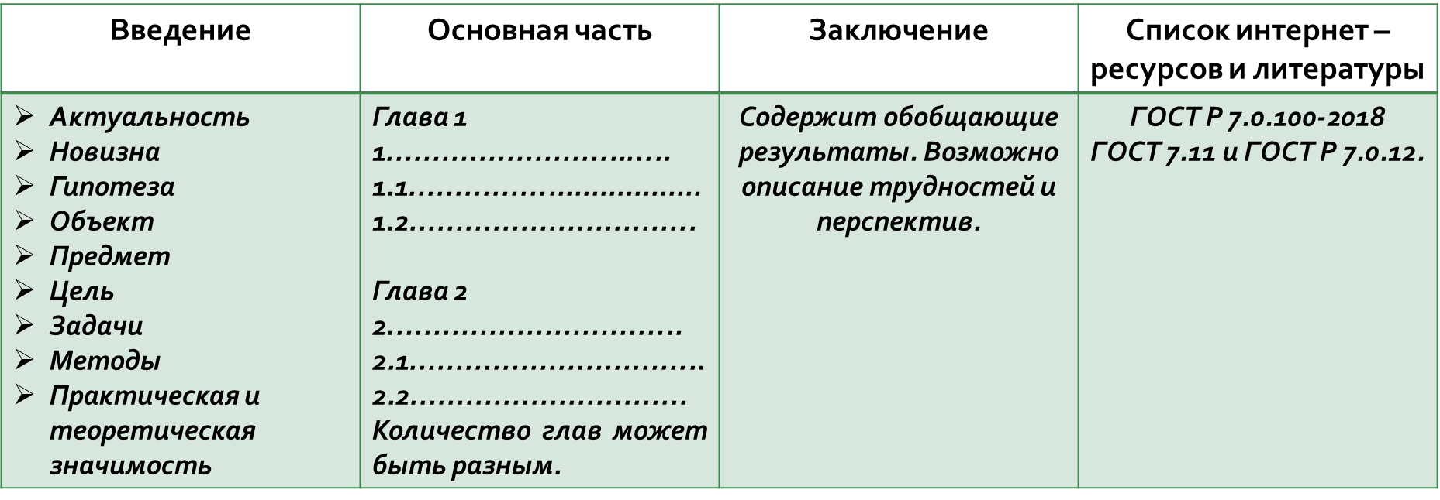

Отдельного внимания во введении заслуживает гипотеза. Существует множество мнений о ее необходимости. Необходимость выдвижения гипотезы зависит от типа проекта. В экспериментальных или прикладных научно-исследовательских работах гипотеза обязательна. Чаще всего такие проекты ориентированы на проверку новых предложений по оптимизации правил, теорий. В некоторых работах гипотеза — обязательное условие, так как необходимо предложить конкретный план действий, рекомендации по решению противоречия. В работах описательного типа выдвигать гипотезу не требуется — достаточно описать суть: раскрыть необходимые понятия, правила, мнения, показать возможности их применения.

В практике весь проект стоит разделить на две части, каждая из которых соответствует вышеуказанным приемам:
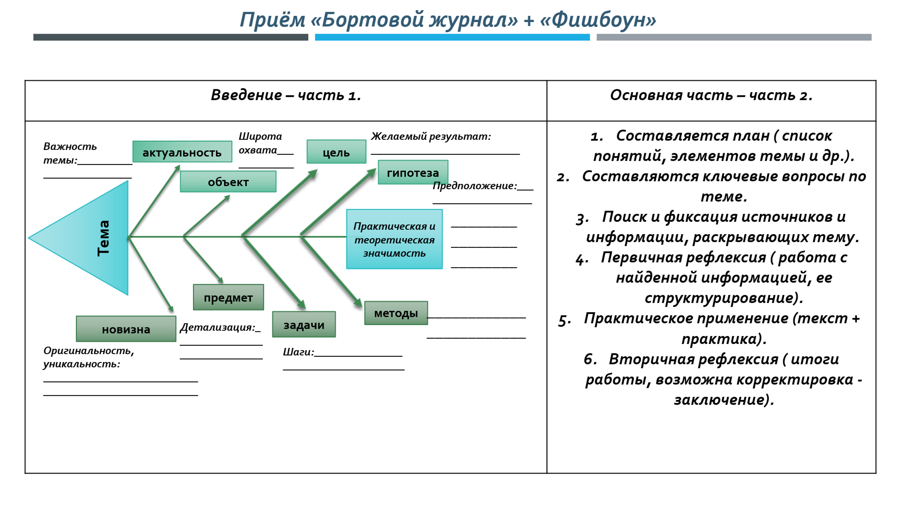

Заранее обучающимся выдается распечатанный вариант части 1 («фишбоун») и 2 ( «бортовой журнал») с пустыми полями, которые заполняются учащимися по выбранной теме проекта. Приведу пример использования этих приемов при написании проекта по истории. Так будет выглядеть заполненные части проекта:
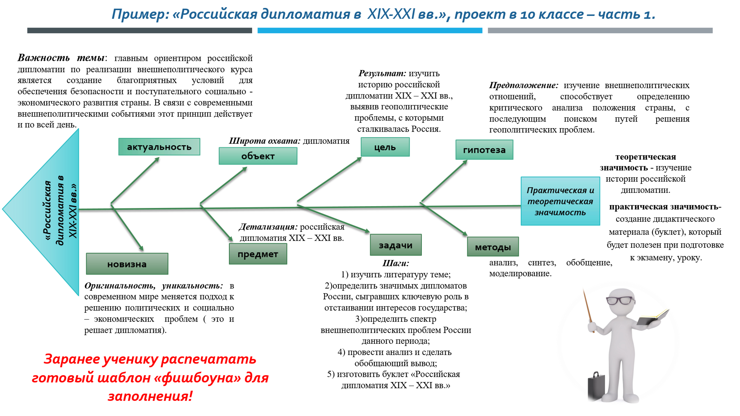
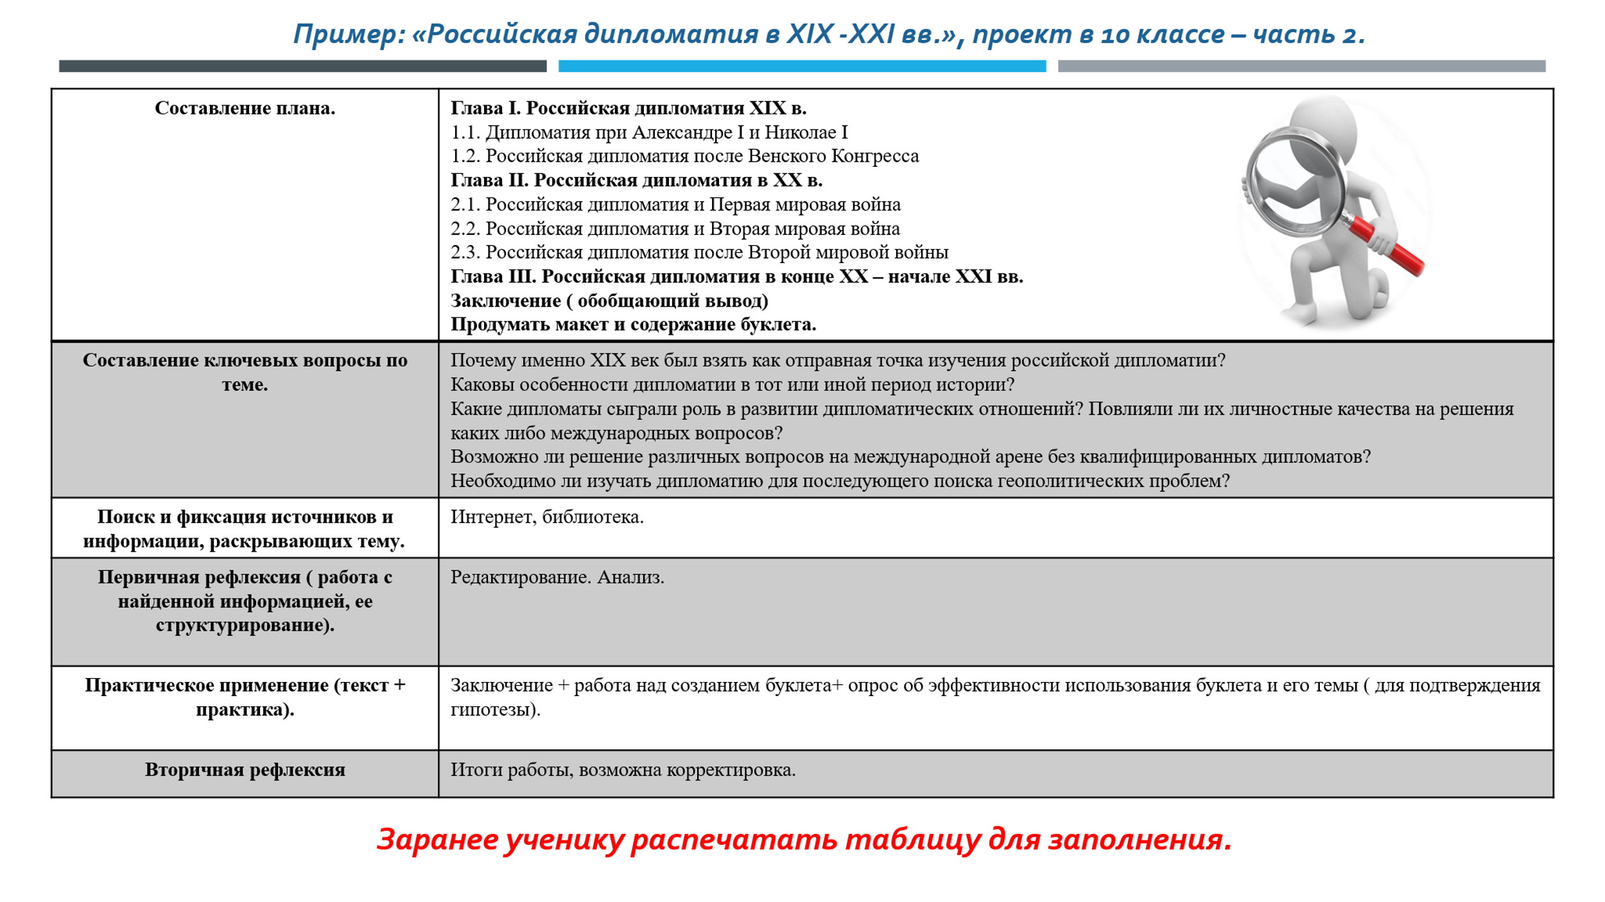
Собираем всю информацию в единый документ по вышеуказанной структуре. У любого проекта должен быть продукт. Он может быть в разной форме (информационный справочник, web-сайт, информационный бюллетень, брошюра, буклет, экскурсия, спектакль и др.). Вышеприведенный пример, имеет продукт в форме буклета:
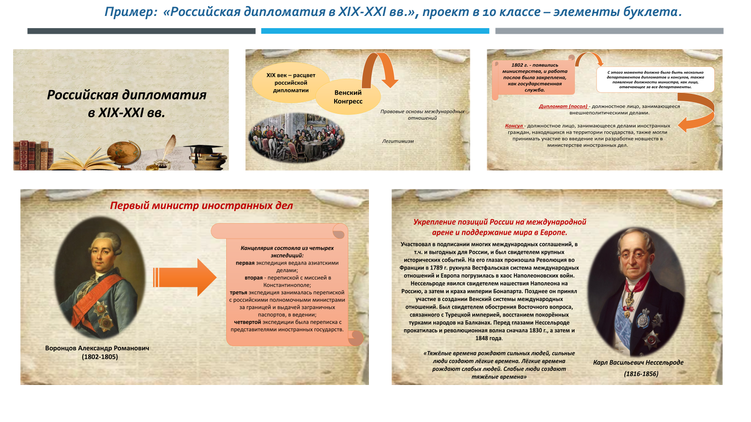

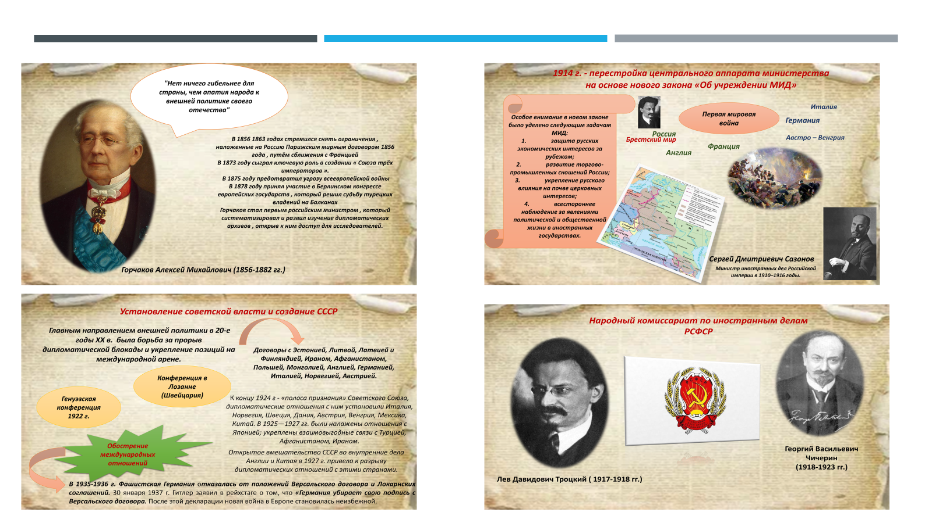

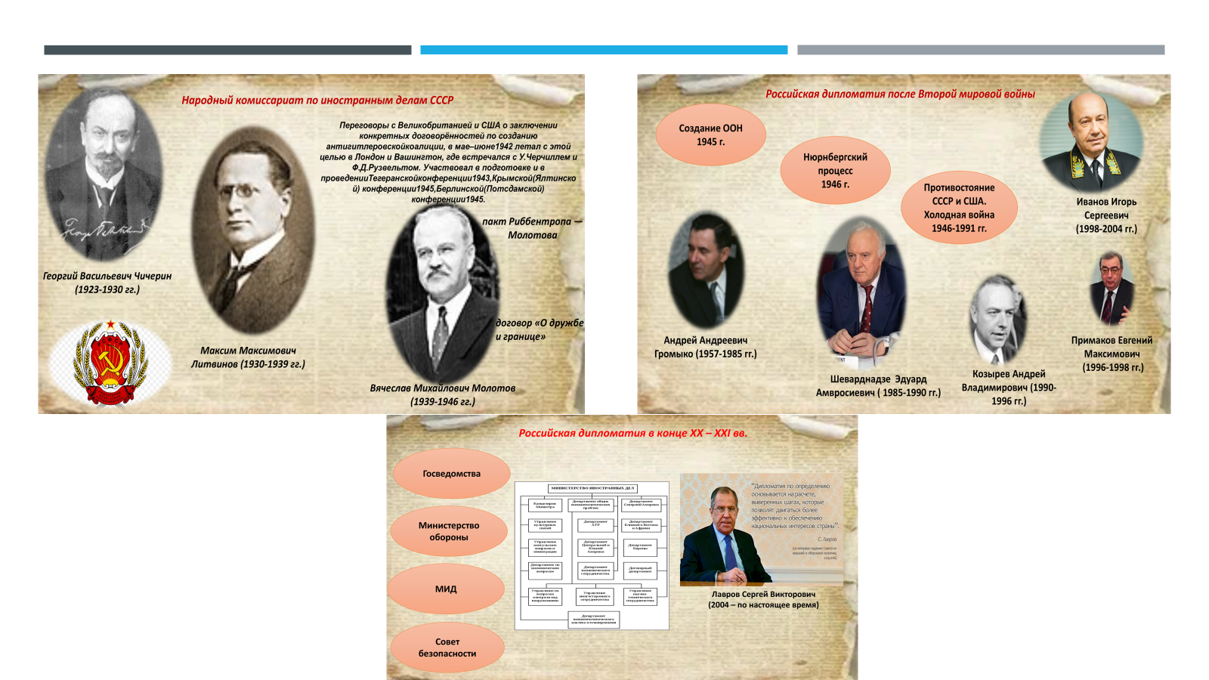

Таким образом, применение вышеуказанных приемов способствует успешному пониманию и созданию проекта. Такой подход в написании проекта возможен в использовании не только для истории и обществознания, но и для других предметов. На протяжении четырех лет я использую вышеперечисленные приёмы и методы, регулярно отслеживая навыки проектной деятельности. Снова проведенный мониторинг, осенью 2022 года, показал следующие результаты: количество обучающихся, у которых возникли трудности с написанием проекта снизилось на 25%. Таким образом, возможно увидеть динамику. Этому подтверждение – призовые места в городских, областных конкурсах.
Моя методическая разработка включает в себя множество примеров разных проектов в старших классах. В данном контексте она представлена на примере одной темы. Это обусловлено ограничением объема, в соответствии с конкурсными требованиями. Полным текстом методической разработки пользуются учителя нашей школы, учителя других школ города. Т.к. она была продемонстрирована как опыт работы в рамках городского и областного семинара для учителей гуманитарного цикла г. Калуги.

Литература:
- Байбородова Л. В., Харисова И. Г., Чернявская А. П. Проектная деятельность школьников // Управление современной школой. Завуч. — 2014. — № 2. — С. 94–117.
- Васильев В. Проектно-исследовательская технология: развитие мотивации. — Народное образование. — М., 2000, № 9, с.177–180.
- Вебер С. А. О механизме реализации личностных ресурсов старшеклассников через проектную деятельность // Воспитание школьников. — 2013. — № 1. — С. 16–23.
- Новикова Т.Д. Проектные технологии на уроках и во внеучебной деятельности. — Народное образование. 2000, № 8–9, с.151–157.
- Поливанова К.Н. Проектная деятельность школьников: пособие для учителя / К.Н. Поливанова. — М.: Просвещение, 2008.

